# TRƯỜNG ĐẠI HỌC GIAO THÔNG VẬN TẢI

KHOA CÔNG NGHỆ THÔNG TIN

---------o0o---------



BÁO CÁO MÔN CHUYÊN ĐỀ CÔNG NGHỆ PHẦN MỀM

**ĐỀ TÀI: WEBSITE BÁN HÀNG ÁO , KÍNH , GIẦY**

**Sinh viên thực hiện**:

Nguyễn Thạc Tùng - 1310674

Nguyễn Xuân Anh - 1300376

Lớp *:*  Công nghệ thông tin 1 –K54

**Giáo viên hướng dẫn :**

Giảng viên *: BÙI MINH CƯỜNG*

Hà Nội, ngày 15 tháng 11 năm 2016

MỤC LỤC

**LỜI NÓI ĐẦU** 3

**I.PHẦN GIAO DIỆN WEBSITE VÀ SƠ LƯỢC CÁC CHỨC NĂNG CHÍNH** 4

**1.Giao diện website** 4

**2.Giao diện page admin** 9

**II.PHẦN CODE** 11

**1.PHẦN CODE CHUNG** 11

**2.PHẦN NGƯỜI DÙNG** 13

**2.1 Xây dựng chức năng phân trang theo sản phẩm** 13

**2.2. Xây dựng chức năng tìm kiếm và lọc sản phẩm bằng ajax** 13

**2.3. Xây dựng trang chi tiết sản phẩm** 14

**2.4. Xây dựng chức năng đăng kí** 15

**2.5. Chức năng đăng nhập** 16

**2.6.Quảnh lý tài khoản thành viên** 17

**2.7. chức năng giỏ hàng** 19

**2.8 Chức năng đánh giá và bình luận** 22

**3.PHẦN ADMIN** 24

**3.1: Quản lý bình luận** 24

**3.2 : Quản lý sản phẩm** 25

**3.3 Quản lý đơn đặt hàng** 26

**3.4 Quản lý thành viên** 28

**3.5 Quản lý nhân viên** 28

**3.6 Quản lý danh mục sản phẩm** 29

**TỔNG KẾT** 31

# **LỜI NÓI ĐẦU**

Trong thời đại tăng trưởng như hiện nay, bán hàng ko chỉ được thực bây giờ một địa điểm vật lí cụ thể, các điểm bán hàng trên thị trường mà hoạt động này còn được tiến hành theo 1 xu hướng mới- xu hướng tiến bộ của thời đại kỹ thuật thông tin. đặc thù là bạn trẻ ngày nay, có 1 sự biến đổi to trong bắt mắt chọn hàng .

Họ sắm hàng chọn hàng online trực tuyến trên các trang mạng PR hay thay vì việc đi lòng vòng trên những điểm bán hàng để lựa chọn sản phẩm thì họ lại lên Internet để tậu kiếm theo nhu cầu của mình một cách nhanh chóng, tiện lợi . ấy cũng chính là thời điểm mà được xây dựng thương hiệu nhằm phân phối tới những siêu thị dịch vụ bề ngoài website bán hàng .

Website bán hàng tổng hợp của chúng em bán các mặt hàng : Giầy , áo , mắt kính với đầy đủ các chức năng cơ bản của 1 website như ở phía người dùng thì có :

-Đăng kí, Đăng nhập

-Giỏ hàng

-Tìm kiếm ,phân loại

-Đánh giá , bình luận

Ở phía admin thì có các chưng năng quản lý:

-Quản lý sản phẩm

-Quản lý danh mục

-Quản lý thành viên , nhân viên

-Quản lý bình luận , đánh giá

-Quản lý đơn đặt hàng

Công việc của thành viên trong nhóm :

Nguyễn Xuân Anh : Thiết kế , chỉnh sửa giao diện web dựa trên template có sẵn , thiết kế cơ sở dữ liệu

Nguyễn Thạc Tùng : Xây dựng tất cả các chức năng cho website

# **I.PHẦN GIAO DIỆN WEBSITE VÀ SƠ LƯỢC CÁC CHỨC NĂNG CHÍNH**

## **1.Giao diện website**

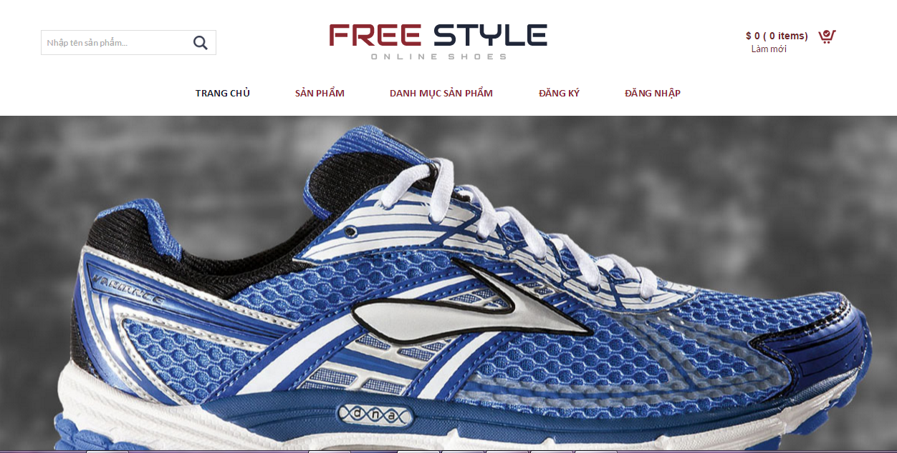

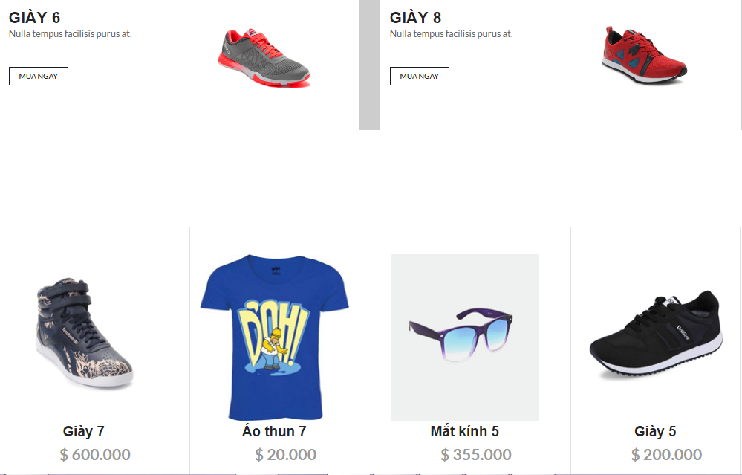

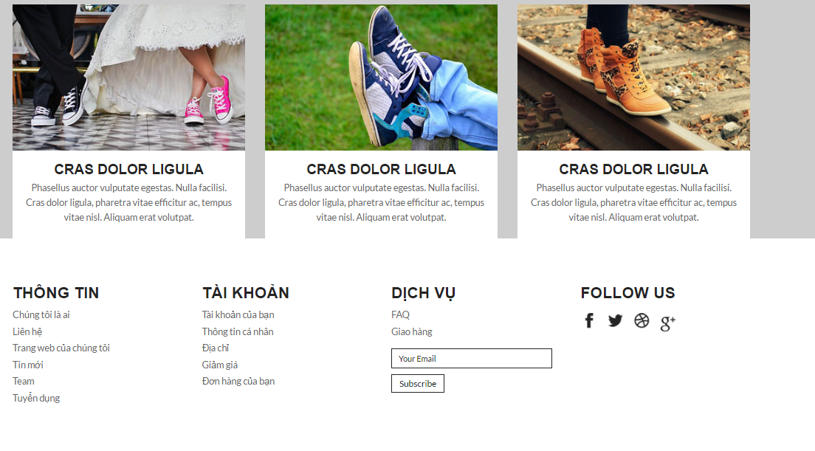

Khi click vào mục Sản phẩm trên menu sẽ hiện danh sách sản phẩm có phân trang phân loại và phân nhóm

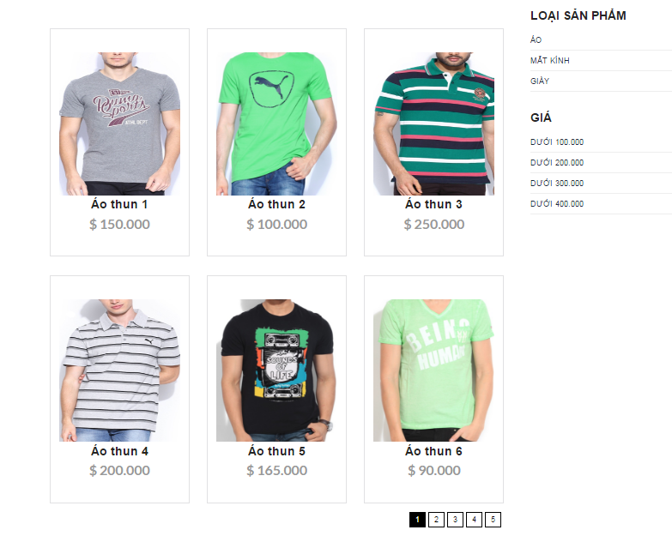

Khi click vào sản phẩm sẽ chuyển đến trang chi tiết sản phẩm với các chức năng đánh giá , xem thông tin , thêm giỏ hàng bình luận và hiển thị các sản phẩm liên quan

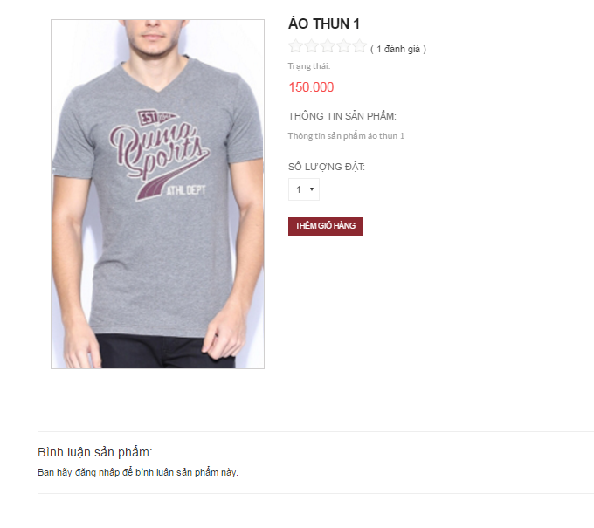

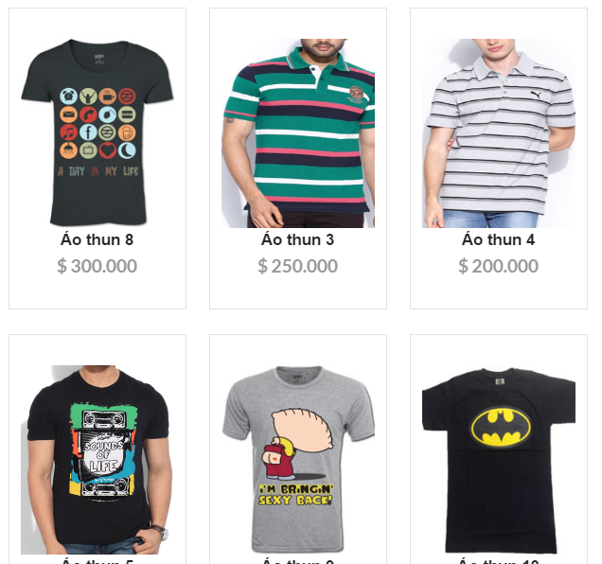

Giao diện đăng kí và đăng nhập :

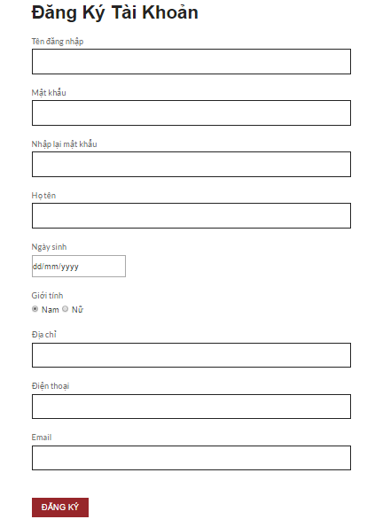

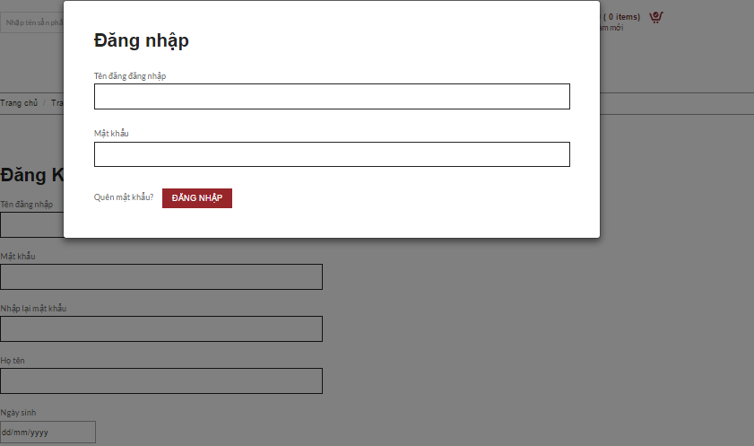

Giao diện giỏ hàng sau khi thêm sản phẩm , có thể thêm xóa sửa sản phẩm

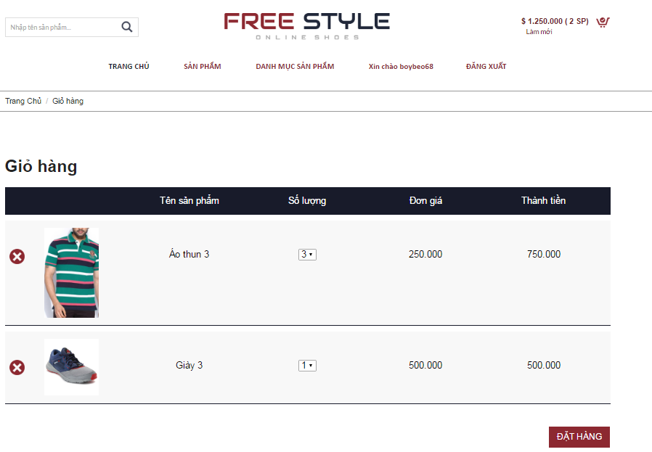

Khi click vào đặt hàng

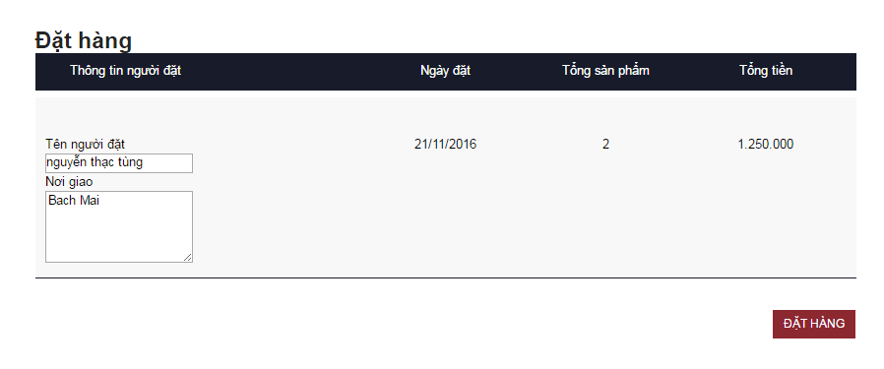

Tên và nơi giao sẽ được lấy từ chính thông tin mà người sử dụng đăng kí

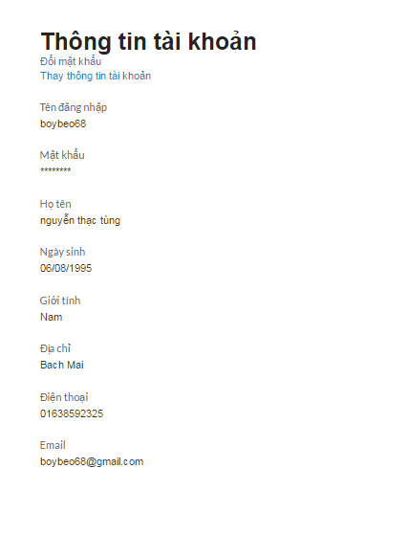

## **2.Giao diện page admin**

<http://localhost/web_ban_hang_php/page_admin/web/index.php>

Đăng nhập vs tài khoản admin , mật khẩu 123

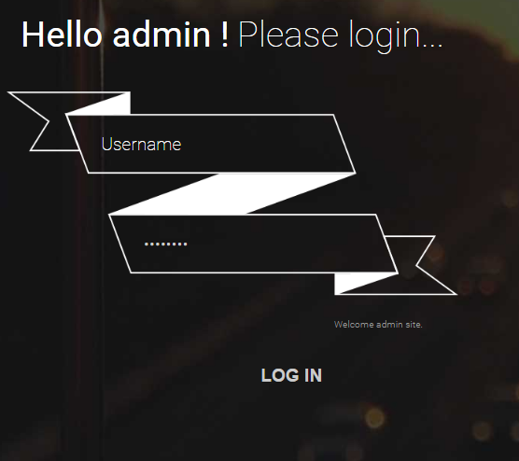

Giao diện sau khi đăng nhập có chức năng thông kê sản phẩm,thành viên , thống kê mua bán,

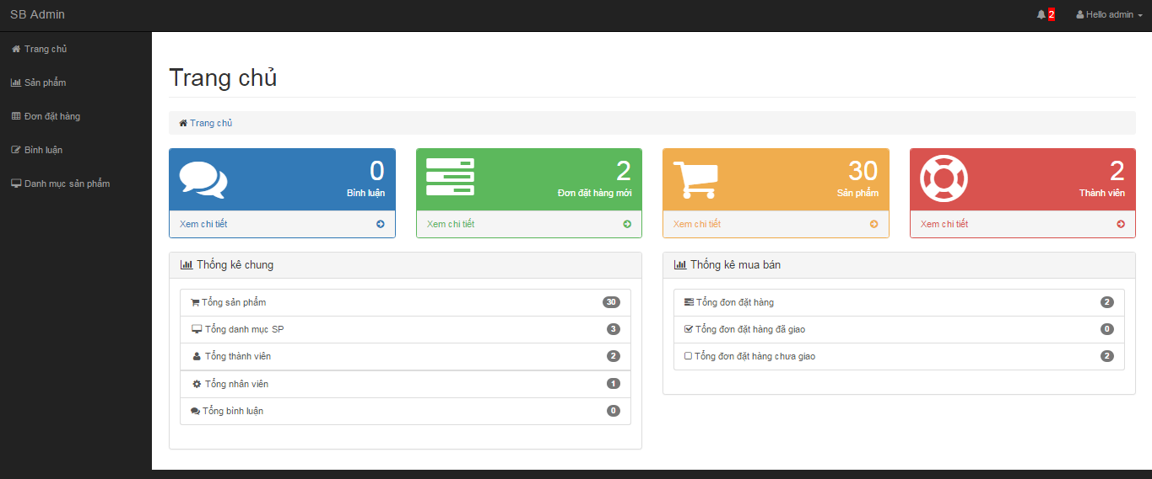

Sau khi click vào Sản phẩm thì có thể thêm xóa sửa sản phẩm

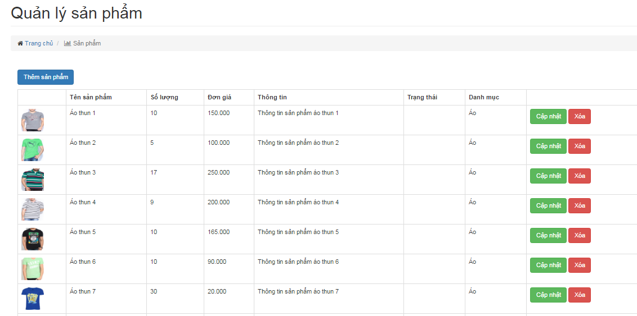

Quản lý đơn đặt hàng

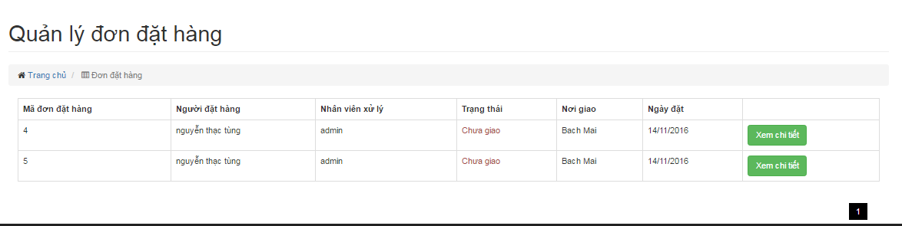

Quản lý bình luận:

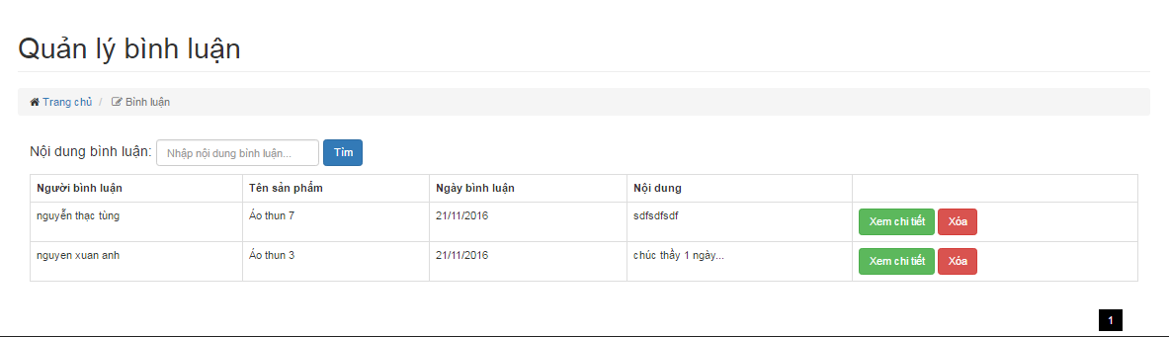

Và còn có thể thay đổi danh mục sản phẩm mặc định

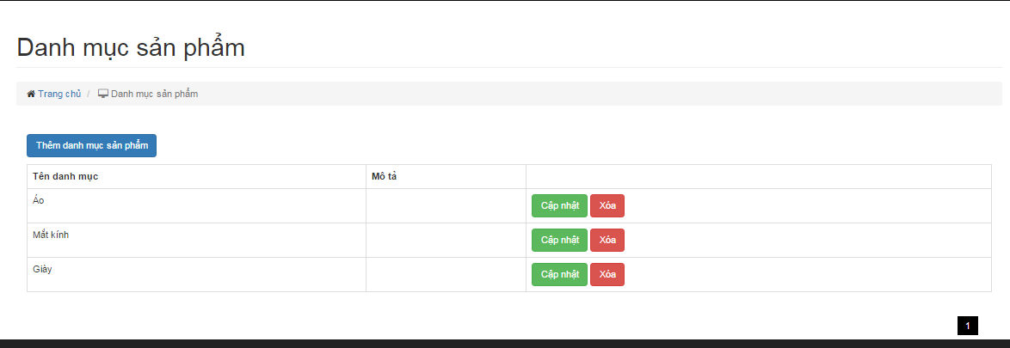

Quản lý thành viên

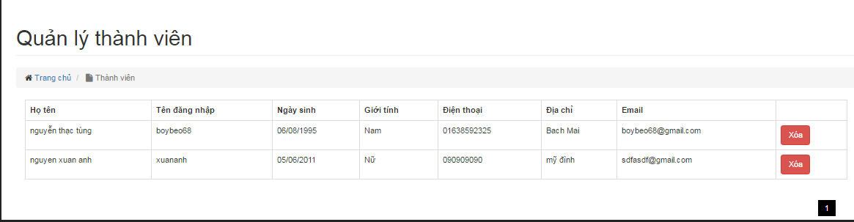

# **II.PHẦN CODE**

## **1.PHẦN CODE CHUNG**

-Giao diện của trang web sử dung các layout có sẵn của w3layout và chinh sửa lại cho phù hợp

-Tách phần header và footer cố định của trang web thành các layout riêng rồi dùng lệnh ***include*** vào đầu và cuối trang webđể tránh trùng lặp code





**-Kết nối đến csdl :**

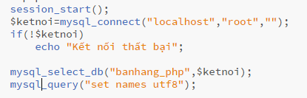

**Hàm phân trang**

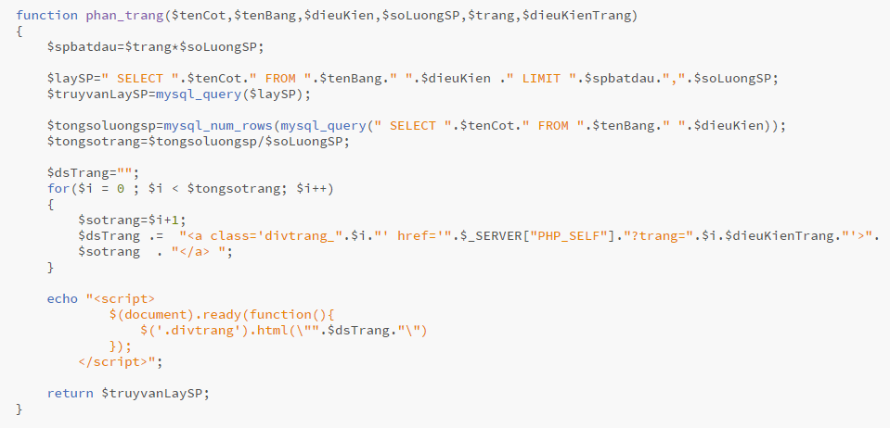

Hàm định dạng tiền

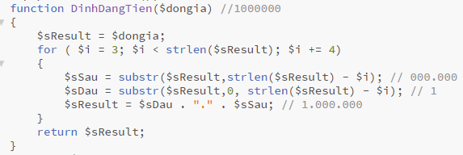

## **2.PHẦN NGƯỜI DÙNG**

### **2.1 Xây dựng chức năng phân trang theo sản phẩm**

Truy vẫn lấy dữ liệu sản phẩm và hiển thị sản phẩm có phân trang

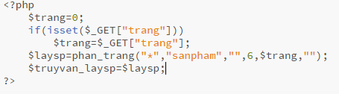

Hiển thị sản phẩm:

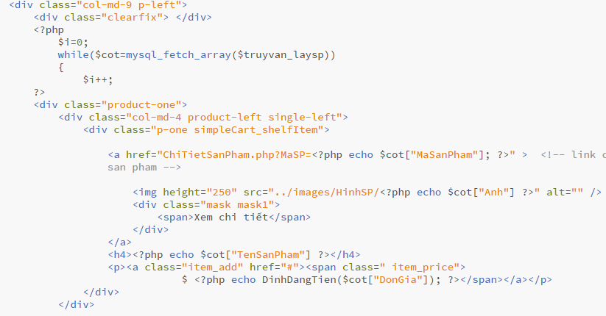

### **2.2. Xây dựng chức năng tìm kiếm và lọc sản phẩm bằng ajax**

Tìm kiếm tương đối theo tên sản phẩm bằng POST

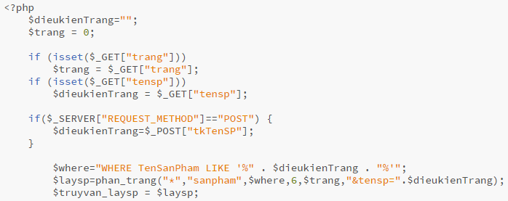

Tìm kiếm theo loại sản phẩm và theo giá sản phẩm :

Hàm lọc sản phầm bằng ajax

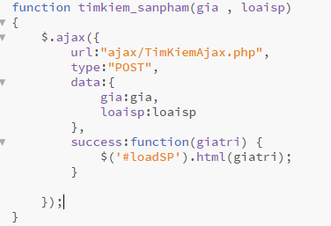

Truy vân dữ liệu lọc sản phẩm theo giá và theo loại

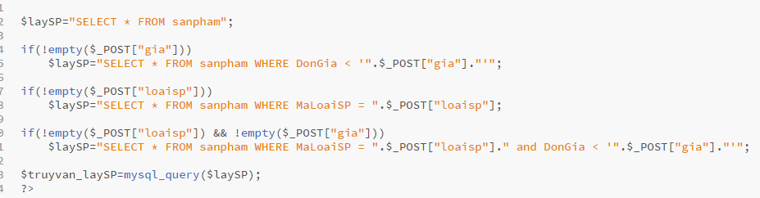

### **2.3. Xây dựng trang chi tiết sản phẩm**

Liên kết vào trang chi tiết sản phẩm dựa vào mã sản phẩm

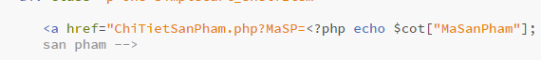

Lấy sản phẩm

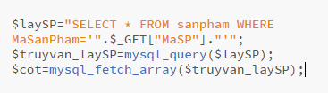

Truy vấn lấy sản phẩm liên quan theo đơn giá giảm dần

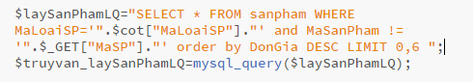

### **2.4. Xây dựng chức năng đăng kí**

Kiểm tra tra tài khoản người dùng đã tồn tại chưa (email, tên dăng nhập ) nếu chưa thì sau ki đăng kí sẽ thêm vào csdl

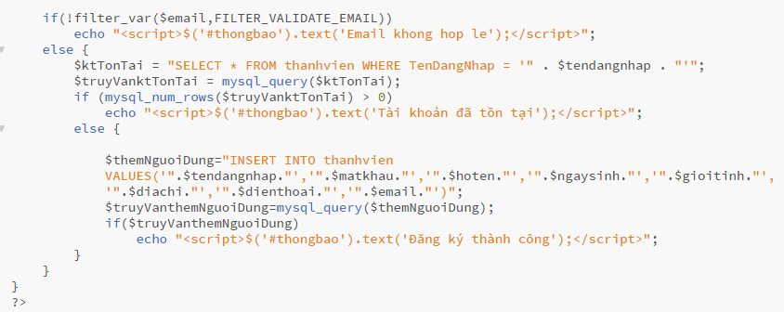

Kiểm tra tính hợp lệ : không được bỏ trống , mật khẩu và nhập lại mật khẩu phải trùng nhau , điện thoại phải là số.

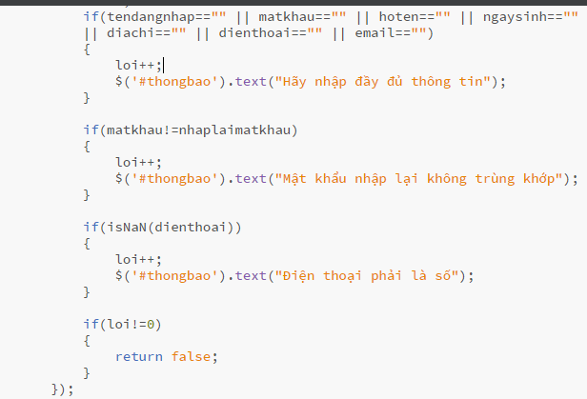

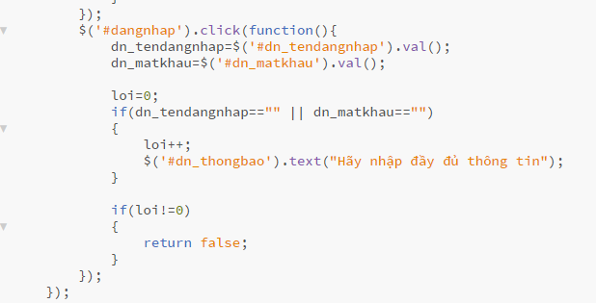

### **2.5. Chức năng đăng nhập**

Kiểm tra tính hợp lệ giống như trong trang đăng kí

Kiểm tra tồn tại

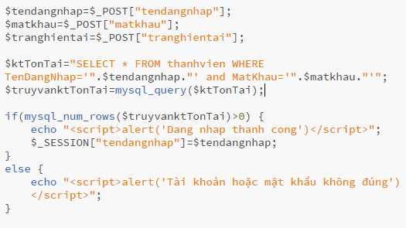

Khi người dùng đăng nhập thành công (Session đã được tạo) thì ẩn trang đăng kí và thay bằng đăng xuất

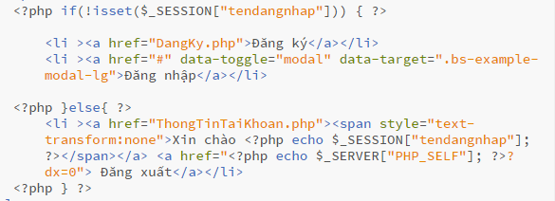

Khi đăng xuất thì sẽ xóa hết session và quay lại menu đăng kí và đăng nhập



### **2.6.Quảnh lý tài khoản thành viên**

Lấy thông tin tài khoản trong csdl

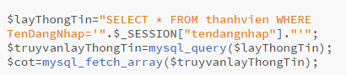

Đổi mật khẩu bằng ajax:

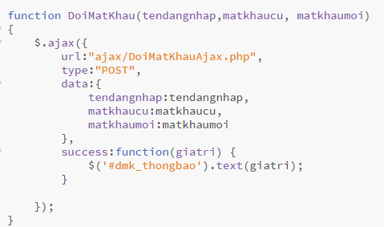

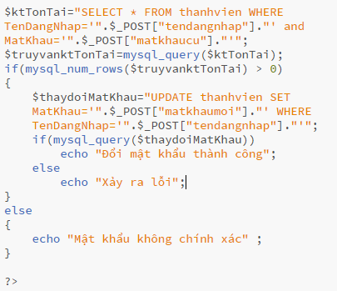

Đổi thông tin tài khoản và kiểm tra tính hợp lệ của email

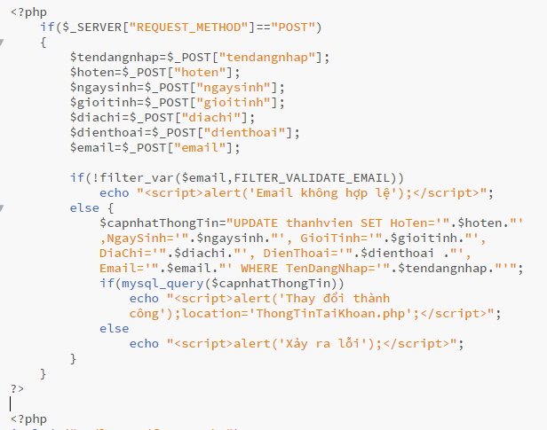

### **2.7. chức năng giỏ hàng**

Hàm thêm giỏ hàng

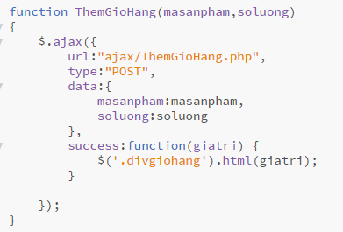

Truy vẫn lấy thông tin sản phẩm

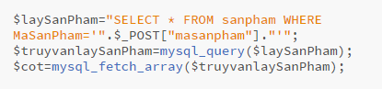

Xử lý trong giỏ hàng : kiểm tra tồn tại , tính tiền , sửa giỏ hàng , xóa giỏ hàng …

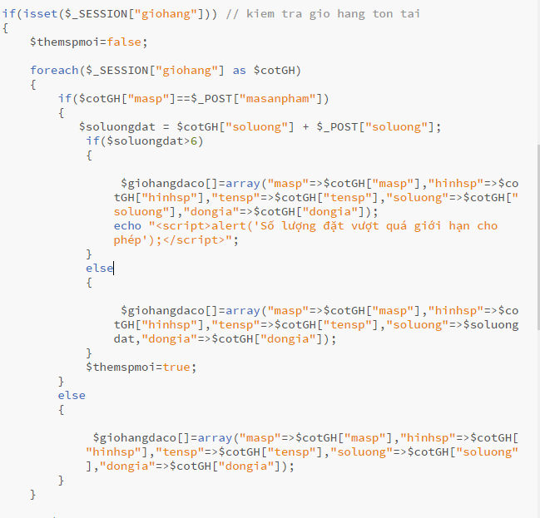

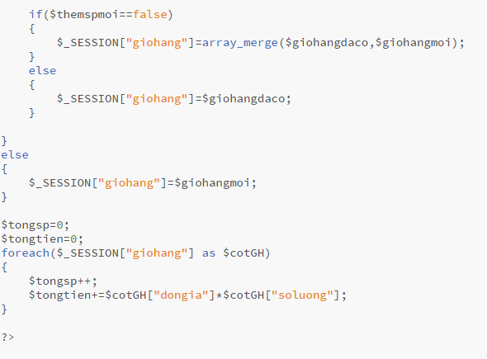

Sửa số lượng sp đặt

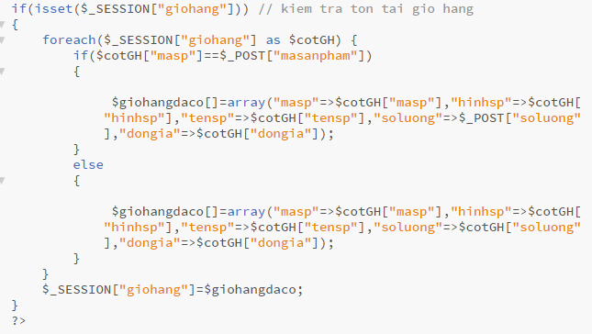

Xóa giỏ hàng

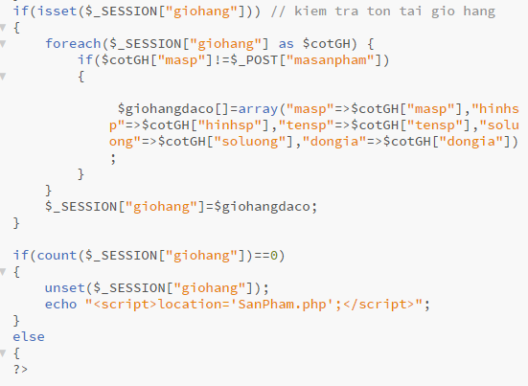

Đặt hàng

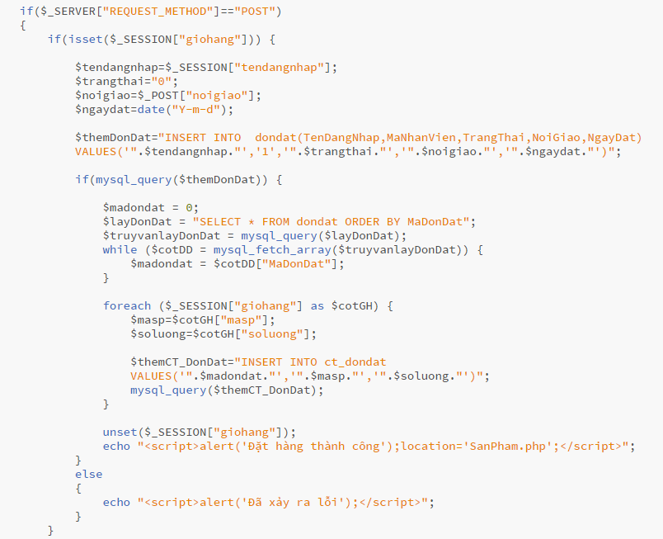

### **2.8 Chức năng đánh giá và bình luận**

-Đánh giá

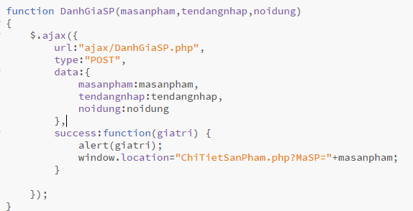

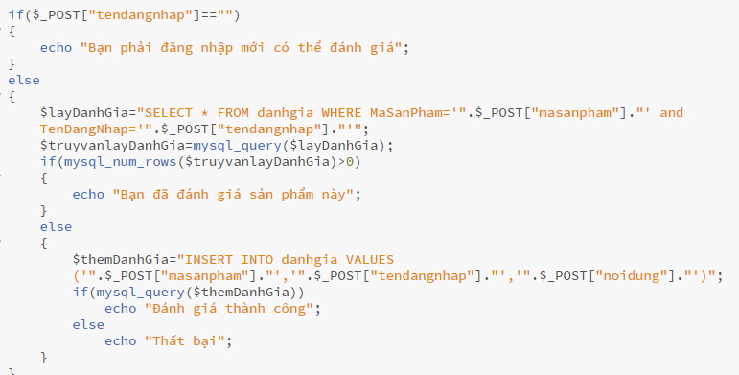

-Chưc năng bình luận: lấy bình luận , xóa bình luận , sửa bình luận

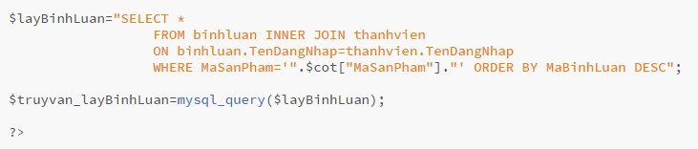

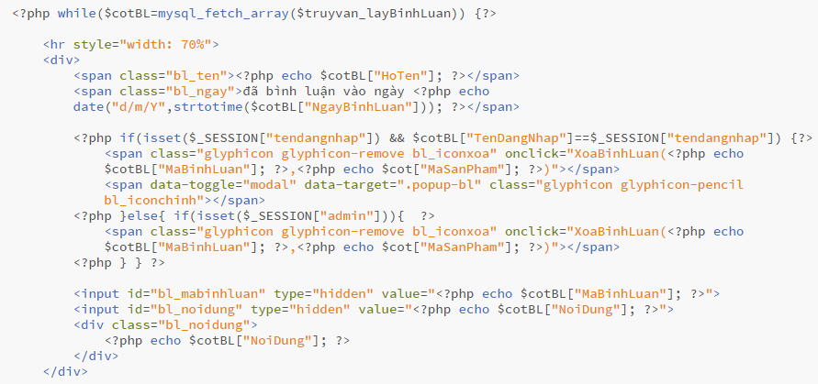

Sửa bình luận:

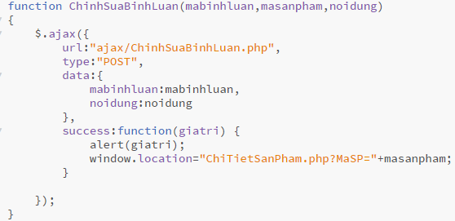

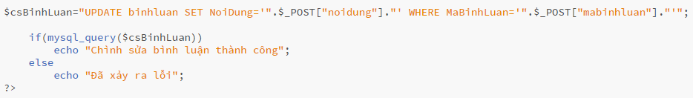

-xóa bình luận

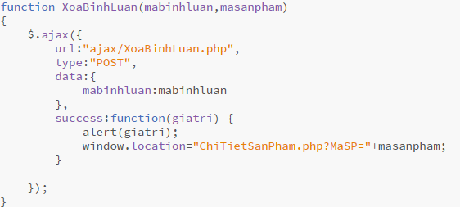

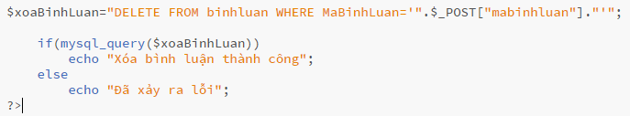

## **3.PHẦN ADMIN**

### **3.1: Quản lý bình luận**

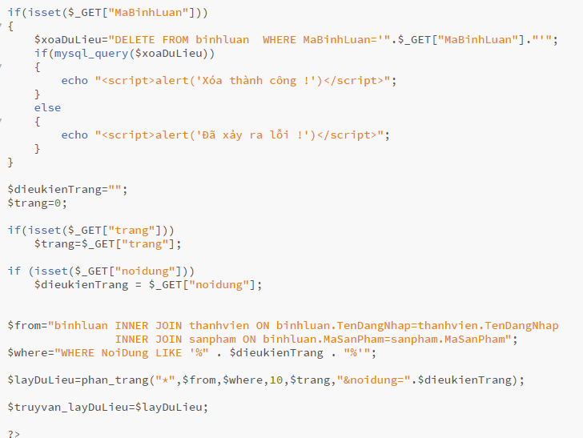

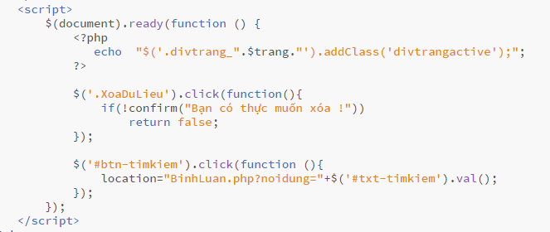

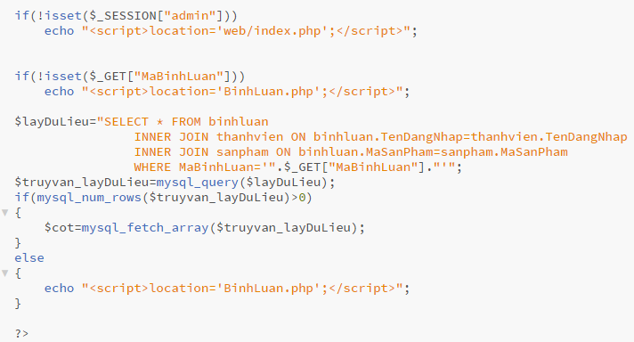

### **3.2 : Quản lý sản phẩm**

Thêm

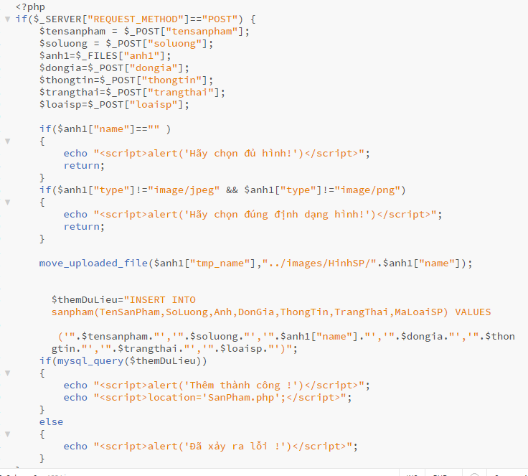

Sửa

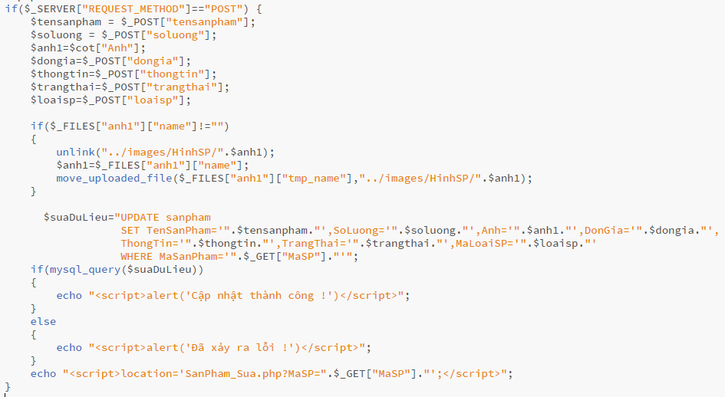

Xóa

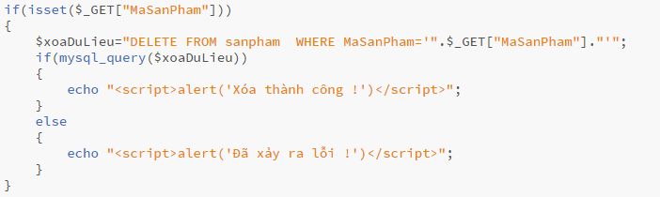

### **3.3 Quản lý đơn đặt hàng**

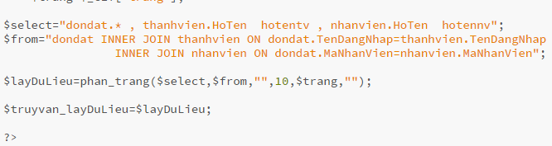

Thêm , sửa xóa đơn đặt hàng

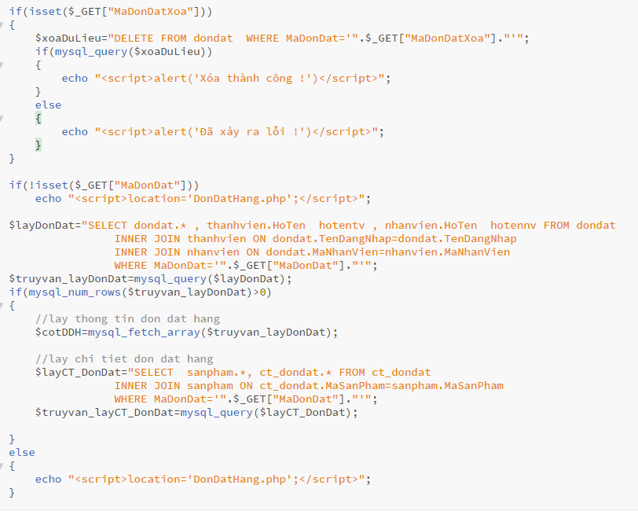

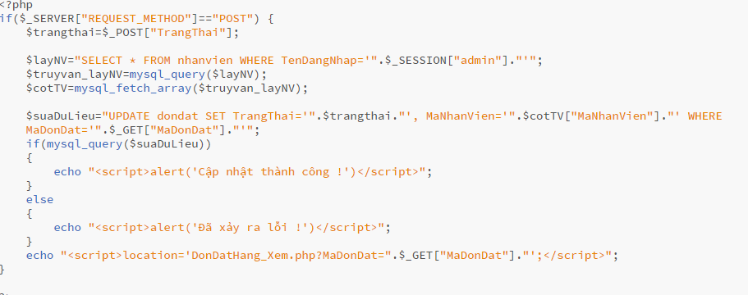

### **3.4 Quản lý thành viên**

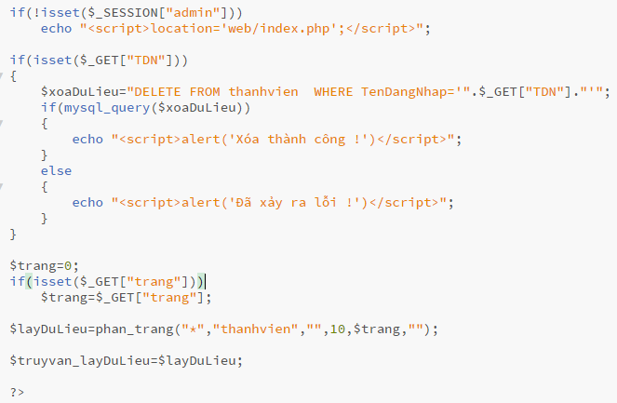

### **3.5 Quản lý nhân viên**

Thêm

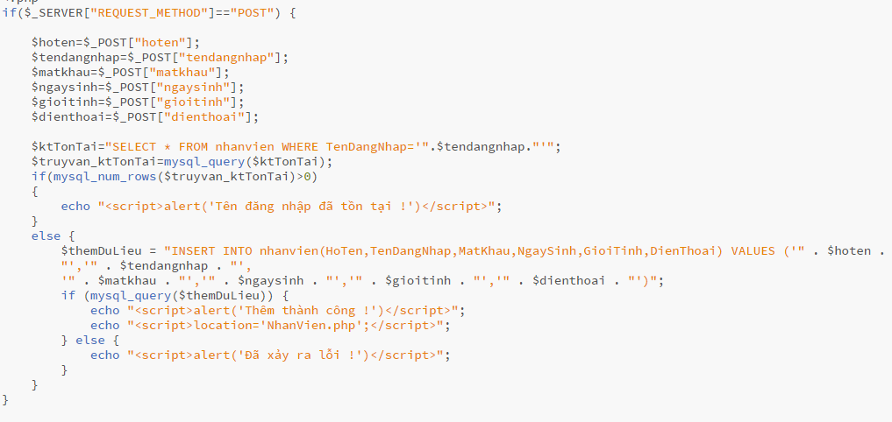

Xóa

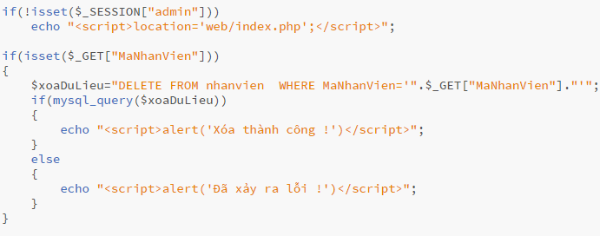

Sửa

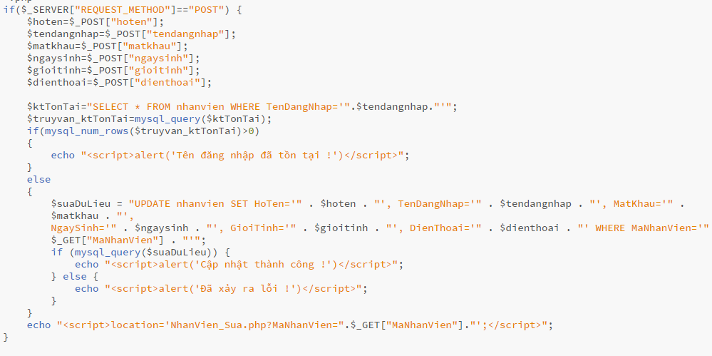

### **3.6 Quản lý danh mục sản phẩm**

Thêm

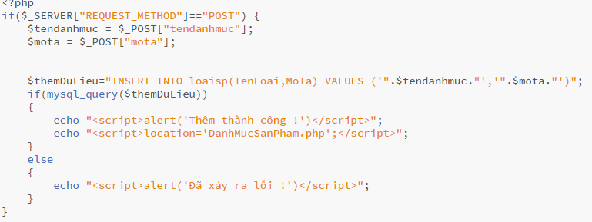

Sửa

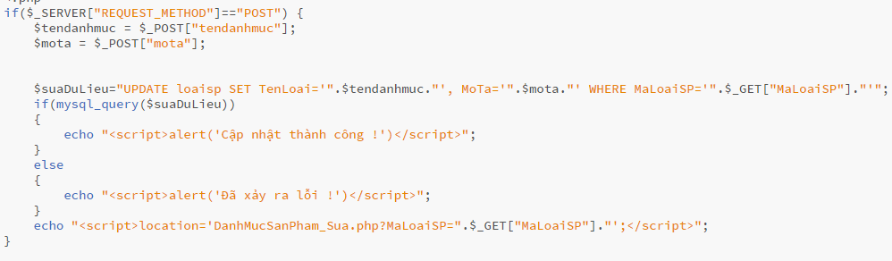Xóa

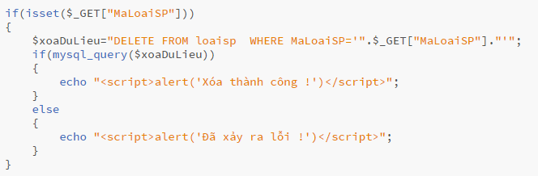

# **TỔNG KẾT**

Do không có nhiều kinh nghiệm trong việc làm website cũng như xây dựng 1 website hoàn chình nên website của chúng em còn có nhiều sai sót mong thầy góp ý . Dự định của chúng em là sẽ làm đồ án tốt nghiệp hoặc thực tập tốt nghiệp theo hướng phát triển phầm mềm website và dựa vào bài tập lớn này mà phát triển thêm các chức năng khác nữa như kết nối đăng nhập bằng facebook , Thống kế doanh thu , thống kê số lượt truy cập …v..v .

Mong thầy góp ý .

Em xin chân thành cảm ơn ạ

Sinh viên

Nguyễn Thạc Tùng

Nguyễn Xuân Anh